
Nombre: XXXXXXXXXX XXXXXXXXXX XXXXXXXXXX
Grado de Escolaridad: Licenciatura en Derecho
Cédula Profesional (Licenciatura): XXXXXXXX
Teléfono de Oficina: s/n
Correo Electrónico: avigueras@fiscaliaveracruz.gob.mx
Formación Académica
1997- 2004
Escuela primaria Juana de Asbaje
Tihuatlán, Veracruz.
2004-2007
SECUNDARIA
Escuela secundaria Federal Cuauhtémoc
Tihuatlán, Veracruz.
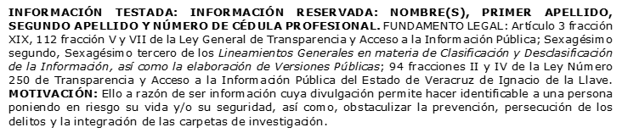
2007-2010
PREPARATORIA
Bachillerato Venustiano carranza
Tamiahua, Veracruz.
2010 - 2014
LICENCIATURA EN DERECHO
universidad del golfo de México
Tuxpan, Veracruz.
Trayectoria Profesional
Mayo 2016 - Julio 2018
Auxiliar Administrativo. En la Delegación Regional de la Policía Ministerial Zona Norte Tantoyuca.
Julio 2018 - octubre 2019. (cambio de puesto)
Policía de Investigación: Delegación Regional de la Policía Ministerial Zona Norte Tantoyuca, Veracruz
octubre 2019 - 20 de diciembre del 2019
Policía de investigación en la Delegación Regional Zona Norte Tuxpan, Veracruz.
Agosto 2015 – abril 2016
Auxiliar Jurídico en el H. Ayuntamiento de Tuxpan, Veracruz
Abogado litigante en Despacho Jurídico Tuxpan, Veracruz.
cimiento
- Derecho Penal, Civil y Laboral
- Justicia Alternativa
- Investigación de campo
INFORMACIÓN TESTADA: INFORMACIÓN RESERVADA: NOMBRE(S), PRIMER APELLIDO, SEGUNDO APELLIDO Y NÚMERO DE CÉDULA PROFESIONAL. FUNDAMENTO LEGAL: Artículo 3 fracción XIX, 112 fracción V y VII de la Ley General de Transparencia y Acceso a la Información Pública; Sexagésimo segundo, Sexagésimo tercero de los Lineamientos Generales en materia de Clasificación y Desclasificación de la Información, así como la elaboración de Versiones Públicas; 94 fracciones II y IV de la Ley Número 250 de Transparencia y Acceso a la Información Pública del Estado de Veracruz de Ignacio de la Llave. MOTIVACIÓN: Ello a razón de ser información cuya divulgación permite hacer identificable a una persona poniendo en riesgo su vida y/o su seguridad, así como, obstaculizar la prevención, persecución de los delitos y la integración de las carpetas de investigación.

